openGauss AI特性创新实践课



华为技术有限公司

# 关卡一、openGauss数据安装及基本操作

openGauss数据安装及基本操作, 作业提交任务如下：

任务一：数据库状态验证

1. 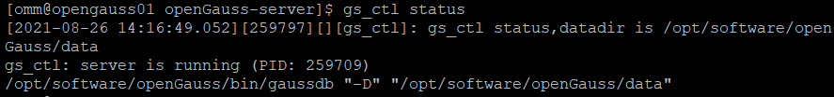查询数据库状态成功截图

任务二：数据库服务进程验证

1. 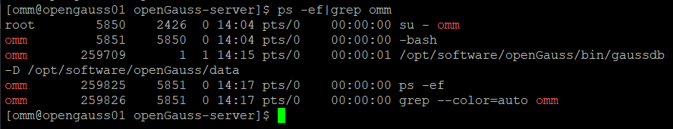查看数据库服务进程截图（包含数据库服务器的主机名）

实验思考题：为什么需要通过源码编译，安装数据库？

答：不同架构的主机，如X86和ARM，其底层的指令集不同，通过源码编译可以避免因汇编层面上的不同而导致安装失败。

# 关卡二、openGauss数据导入及基本操作

任务一：数据初始化验证

1. 查询supplier表的行数，并将结果进行图：

select count(*) from supplier;;

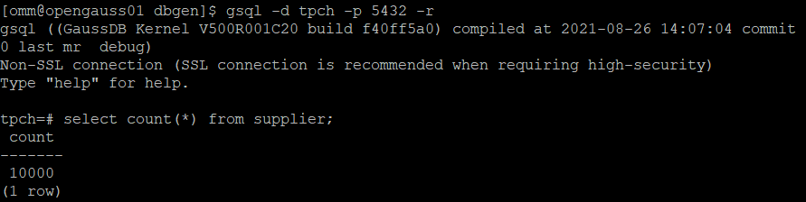

任务二：行存表与列存表执行效率对比

1. 2020年上半年litemall_orders行存表与litemall_orders_col列存表中的order_price的总和查询，并对比执行效率截图

select sum (order_price) from litemall_orders where add_date between '20200101' and '20200701';

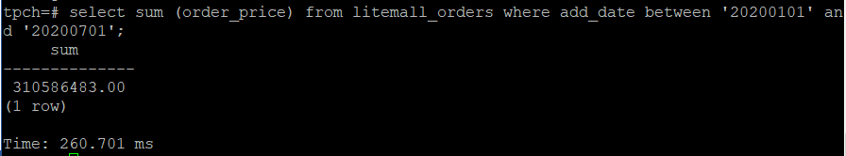

select sum (order_price) from litemall_orders_col where add_date between '20200101' and '20200701';

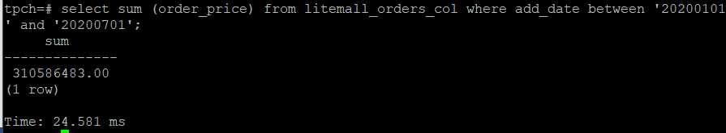

2. 2020年上半年litemall_orders行存表与litemall_orders_col列存表中的order_price的平均值查询，并对比执行效率截图

select avg (order_price) from litemall_orders where add_date between '20200101' and '20200701';

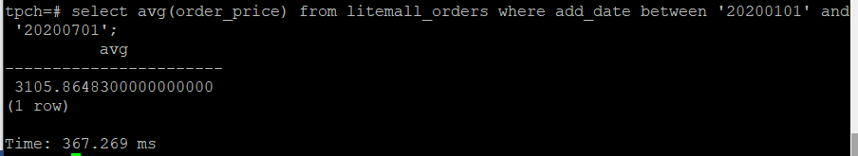

select avg (order_price) from litemall_orders_col where add_date between '20200101' and '20200701';

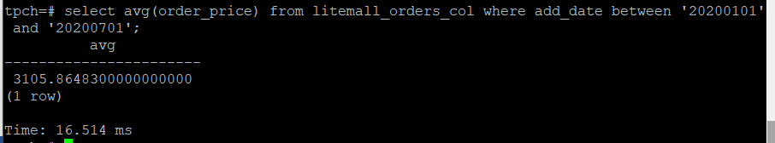

3. 查询litemall_orders行存表与litemall_orders_col列存表中order_id为6的order_price的值，并对比执行效率截图。

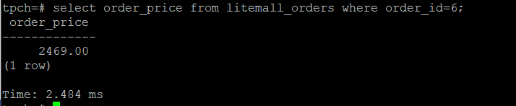select order_price from litemall_orders where order_id=6;

select order_price from litemall_orders_col where order_id=6;

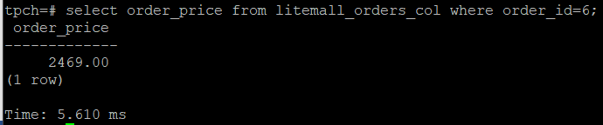

4. 将litemall_orders行存表与litemall_orders_col列存表中order_id为6的order_price修改为2468，并对比执行效率截图。

update litemall_orders set order_price=2468 where order_id=6;

update litemall_orders_col set order_price=2468 where order_id=6;

任务三：物化视图的使用

1. 创建物化视图所需要的表后，对表内容进行查询，对查询结果截图：

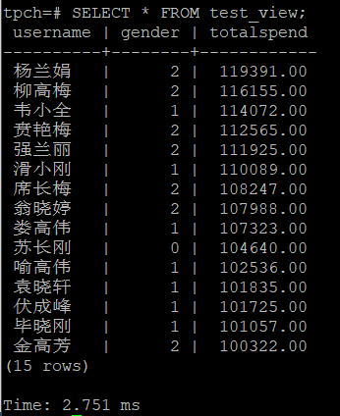SELECT * FROM test_view;

2. 使用物化视图统计人数，查询物化视图结果，将执行结果截图。

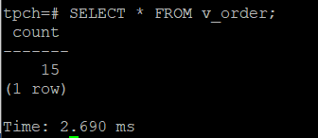SELECT * FROM v_order;

3. 对表进行操作后，刷新物化视图，查询物化视图结果，将执行结果截图。

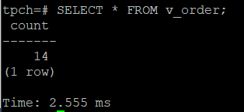SELECT * FROM v_order;

4. 创建增量物化视图，查询物化视图结果，将执行结果截图。

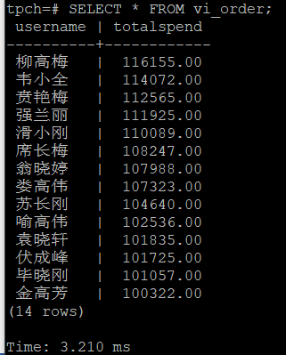SELECT * FROM vi_order;

5. 对表进行操作后，刷新增量物化视图，查询物化视图结果，将执行结果截图。

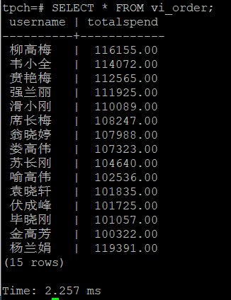SELECT * FROM vi_order;

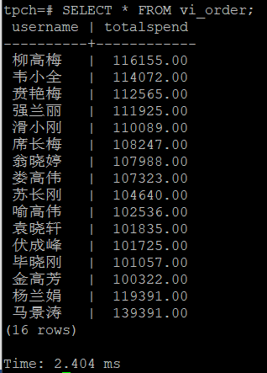

实践思考题1：行存表与列存表在执行相同的SQL语句时，为何执行的时间不同？在执行哪些类型SQL时，行存表效率更高？在执行哪些类型SQL时，列存表效率更高？

答：行存与列存在存储时有着不同的存储方式，即使是相同的SQL语句也有可能因为存取过程的差异而导致效率不同。

在针对某一具体元素查询时，行存表效率更高

在针对聚合类查询时，列存表效率更高

实践思考题2：全量物化视图与增量物化视图有哪些差别？

答：全量物化视图可以进行复杂查询，增量物化视图只能进行简单查询。

# 关卡三、openGauss的AI4DB特性应用

任务一：使用X-Tuner进行参数优化

1. 执行TPCH脚本，获得测试时间，将执行结果截图：

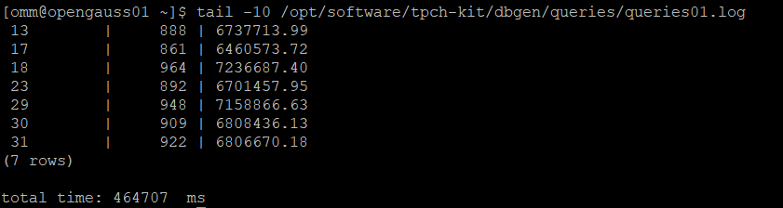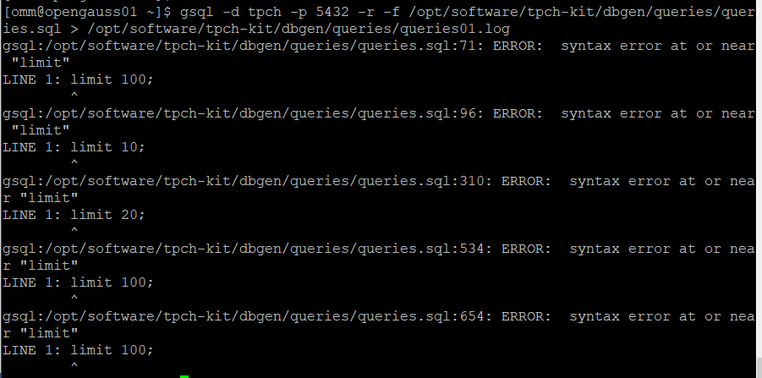gsql -d tpch -p 5432 -r -f /opt/software/tpch-kit/dbgen/queries/queries.sql > /opt/software/tpch-kit/dbgen/queries/queries01.log

2. 使用root用户，执行X-Tuner进行参数建议优化，将执行结果截图

gs_xtuner recommend --db-name tpch --db-user omm --port 5432 --host 127.0.0.1 --host-user omm

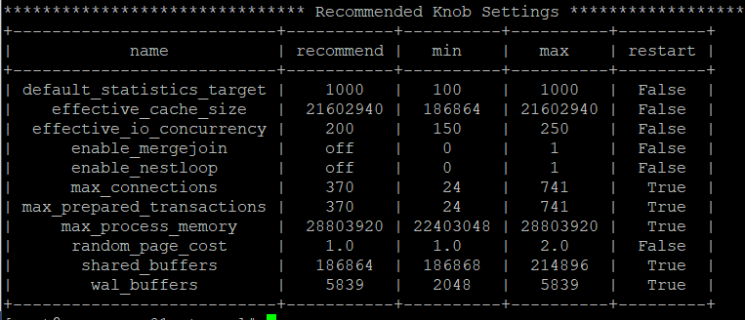

3.重启完成后，获取参数值：

cd /opt/software/openGauss/data

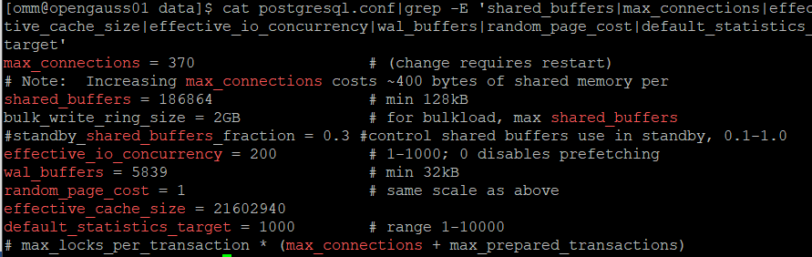cat postgresql.conf|grep -E 'shared_buffers|max_connections|effective_cache_size|effective_io_concurrency|wal_buffers|random_page_cost|default_statistics_target'

任务二：使用Index-advisor对select 查询语句进行优化，并通过对比执行计划，得到优化前后的不同。

1. 使用explain，对查询2020年3月订单表收入并进行排序的SQL加以分析，将结果截图。

EXPLAIN

SELECT ad.province AS province, SUM(o.actual_price) AS GMV

FROM litemall_orders o,

address_dimension ad,

date_dimension dd

WHERE o.address_key = ad.address_key

AND o.add_date = dd.date_key

AND dd.year = 2020

AND dd.month = 3

GROUP BY ad.province

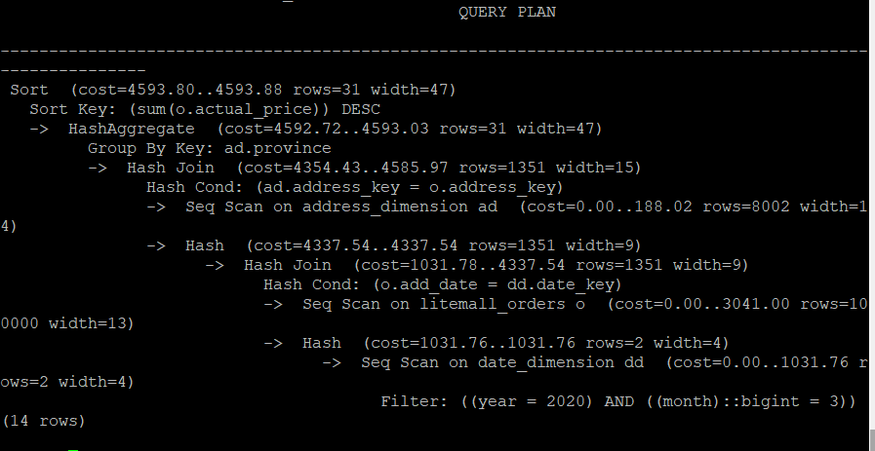 ORDER BY SUM(o.actual_price) DESC;

2. 使用索引推荐功能，对查询语句进行推荐，将执行结果截图。

select * from gs_index_advise('

SELECT ad.province AS province, SUM(o.actual_price) AS GMV

FROM litemall_orders o,

address_dimension ad,

date_dimension dd

WHERE o.address_key = ad.address_key

AND o.add_date = dd.date_key

AND dd.year = 2020

AND dd.month = 3

GROUP BY ad.province

ORDER BY SUM(o.actual_price) DESC');

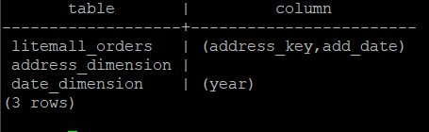

3. 查看创建的虚拟索引列，将执行结果截图。

select * from hypopg_display_index();



4. 获取索引虚拟列大小结果（单位为：字节），将执行结果截图。

select * from hypopg_estimate_size(16715);

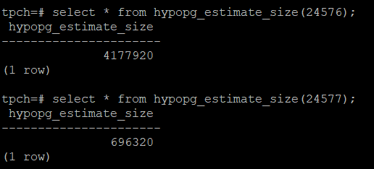select * from hypopg_estimate_size(16716);

5.再次使用explain，对该SQL加以分析，将执行结果截图。

EXPLAIN

SELECT ad.province AS province, SUM(o.actual_price) AS GMV

FROM litemall_orders o,

address_dimension ad,

date_dimension dd

WHERE o.address_key = ad.address_key

AND o.add_date = dd.date_key

AND dd.year = 2020

AND dd.month = 3

GROUP BY ad.province

ORDER BY SUM(o.actual_price) DESC;

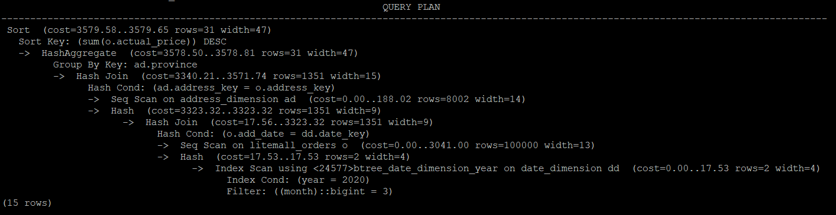

6. 删除某一个索引虚拟列，将执行结果截图。

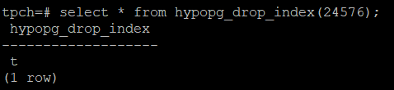select * from hypopg_drop_index(16715);

7. 删除某一个索引虚拟列，将执行结果截图。

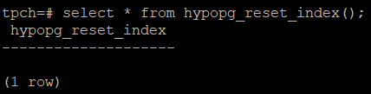select * from hypopg_reset_index();

8. 查看索引虚拟列，将执行结果截图。

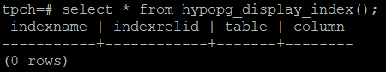select * from hypopg_display_index();

任务三：通过创建索引，对queries.sql中的SQL语句进行优化，并对比优化前后queries.sql执行的时间。

1. 重新执行queries.sql查询，将执行结果截图：

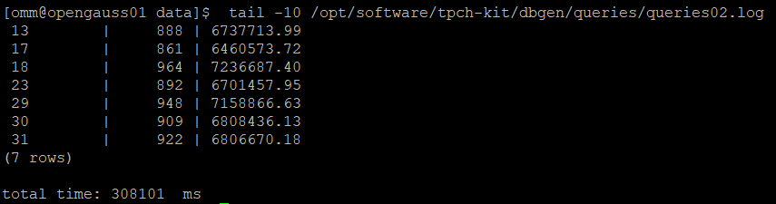gsql -d tpch -p 5432 -r -f /opt/software/tpch-kit/dbgen/queries/queries.sql > /opt/software/tpch-kit/dbgen/queries/queries02.log

挑战一：进一步优化queries.sql中的查询语句，使得前后执行时间出现倍数级的提升。

1. 重新执行queries.sql查询，将执行结果截图：

gsql -d tpch -p 5432 -r -f /opt/software/tpch-kit/dbgen/queries/queries.sql > /opt/software/tpch-kit/dbgen/queries/queries03.log

实践思考题1：根据X-Tuner给出的参数优化，在哪些参数上进行了优化，为何要对这些参数进行优化？

答：优化了内存参数、最大连接数、缓存容量等等

优化后性能表现更高，有效利用资源

实践思考题2：索引的使用，对于执行SQL有什么好处？除了使用索引和参数外，还有哪些方面可以对数据库进行优化？

答：索引可以提高检索速度。还可以通过优化存储方式，如对表分区来优化数据库。

# 关卡四、openGauss的DB4AI特性应用

任务一：在gs_model_warehouse系统表中查看训练后的模型信息，将执行结果截图：

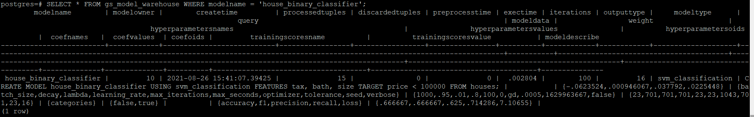postgres=# SELECT * FROM gs_model_warehouse WHERE modelname = 'house_binary_classifier';

任务二：观察新模型的信息，将执行结果截图。

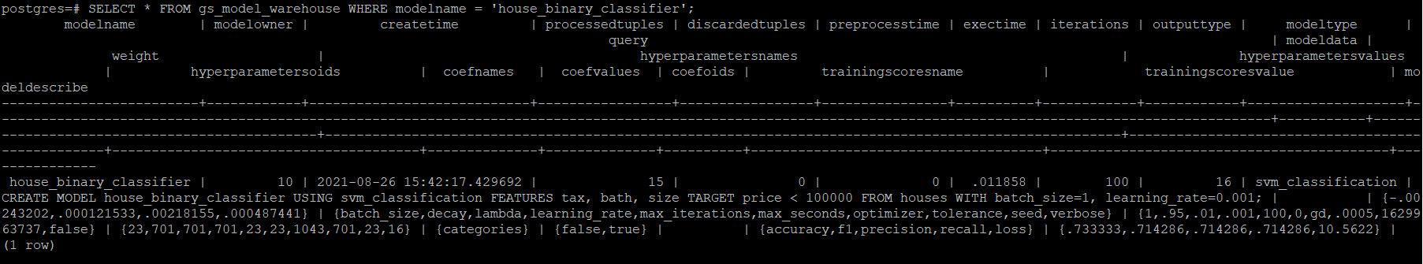postgres=# SELECT * FROM gs_model_warehouse WHERE modelname = 'house_binary_classifier';

任务三：利用训练好的逻辑回归模型预测数据，并与SVM算法进行比较，将执行结果截图。

postgres=# SELECT tax, bath, size, price, price < 100000 AS price_actual, PREDICT BY house_binary_classifier (FEATURES tax, bath, size) AS price_svm_pred, PREDICT BY house_logistic_classifier (FEATURES tax, bath, size) AS price_logistic_pred FROM houses;

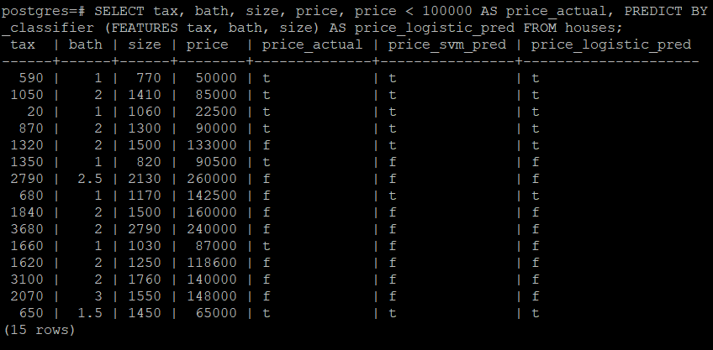

实践思考题1：分类模型与回归模型有何不同？

答：分类和回归的区别在于输出变量的类型。

定量输出称为回归，或者说是连续变量预测；定性输出称为分类，或者说是离散变量预测。

实践思考题2：什么是SVM算法？

答：SVM即支持向量机(Support Vecor Machine)，是一个二元分类算法，线性分类和非线性分类都支持。经过演进，现在也可以支持多元分类，同时经过扩展，也能应用于回归问题。

实践思考题3：分类问题有哪些评价指标，请分别说明他们的含义？

答：

* + - * Accuracy：Accuracy 能够清晰的判断我们模型的表现，但有一个严重的缺陷： 在正负样本不均衡的情况下，占比大的类别往往会成为影响 Accuracy 的最主要因素，此时的 Accuracy 并不能很好的反映模型的整体情况。
      * Procision：识别对了的正例（TP）占识别出的正例的比例。
      * Recall：识别对了的正例（TP）占实际总正例的比例。
      * F1-Score：本质上是Recall， Precision 权重比
      * Macro F1： 宏平均
      * Micro F1 ：微平均
      * MCC ： 马修斯相关系数
      * ROC 曲线

实践思考题4：回归问题有哪些评价指标，请分别说明他们的含义？

答：

* MAE：平均绝对误差，可以更好地反映预测值误差的实际情况
* MAPE：平均绝对百分比误差
* MSE：均方误差，常被用作线性回归的损失函数
* RMSE：均方根误差
* MSLE：均方误差对数
* MedAE：中位绝对误差
* R Square：又叫可决系数(coefficient of determination)也叫拟合优度,反映的是自变量x对因变量y的变动的解释的程度.越接近于1,说明模型拟合得越好.